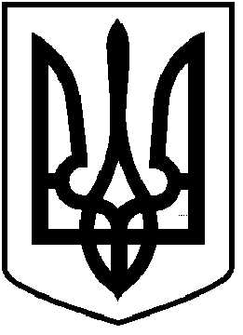
ЧОРТКІВСЬКА МІСЬКА РАДА
СТО ДВАДЦЯТЬ СЬОМА СЕСІЯ ВОСЬМОГО СКЛИКАННЯ
РІШЕННЯ

27 січня 2026 року № 2922
м. Чортків

Про внесення змін до Програми управління
відходами на території Чортківської міської
територіальної громади на 2024-2026 роки

З метою покращення екологічного та санітарно-епідеміологічного стану та створення умов, що сприятимуть забезпеченню управління відходами на території Чортківської міської територіальної громади, враховуючи рішення міської ради від 25 вересня 2025 року №2744 «Про реорганізацію комунальних підприємств» (зі змінами), керуючись Законами України «Про управління відходами», «Про благоустрій населених пунктів», «Про охорону навколишнього природного середовища», керуючись статтею 26, частиною 1 статті 59 Закону України «Про місцеве самоврядування в Україні», міська рада
ВИРІШИЛА:
1. Внести зміни до Програми управління відходами на території Чортківської міської територіальної громади на 2024-2026 роки, затвердженої рішенням міської ради від 08 грудня 2023 року №1779, а саме:
1.1. в пункті 6 розділу 1 «Паспорт програми» замінити учасника Програми Чортківський комбінат комунальних підприємств на комунальне підприємство «Благоустрій» міської ради.
1.2. в Додаток 2 до Програми «Напрями діяльності та заходи програми» .
2. Зміни, зазначені у пункті 1 цього рішення, викласти згідно із додатками 1 та 2 відповідно.
3. Копію рішення направити в управління комунального господарства, фінансове управління міської ради та комунальне підприємство «Благоустрій» міської ради.
4. Організацію виконання рішення покласти на першого заступника міського голови з питань діяльності виконавчих органів міської ради Наталію ВОЙЦЕХОВСЬКУ.

5. Контроль за виконанням даного рішення покласти на постійну комісію міської ради з питань розвитку інфраструктури громади та комунального господарства.

Секретар міської ради Ярослав ДЗИНДРА

